**LAPORAN PRAKTIKUM**

**POSTTEST 2**

**ALGORITMA PEMROGRAMAN LANJUT**



**Disusun oleh:**

**WILLY TRI DEANNOVAL**

**(2409106120)**

**Kelas (C ‘2)**

**PROGRAM STUDI INFORMATIKA**

**UNIVERSITAS MULAWARMAN**

**SAMARINDA**

**2025**

1. **Flowchart**

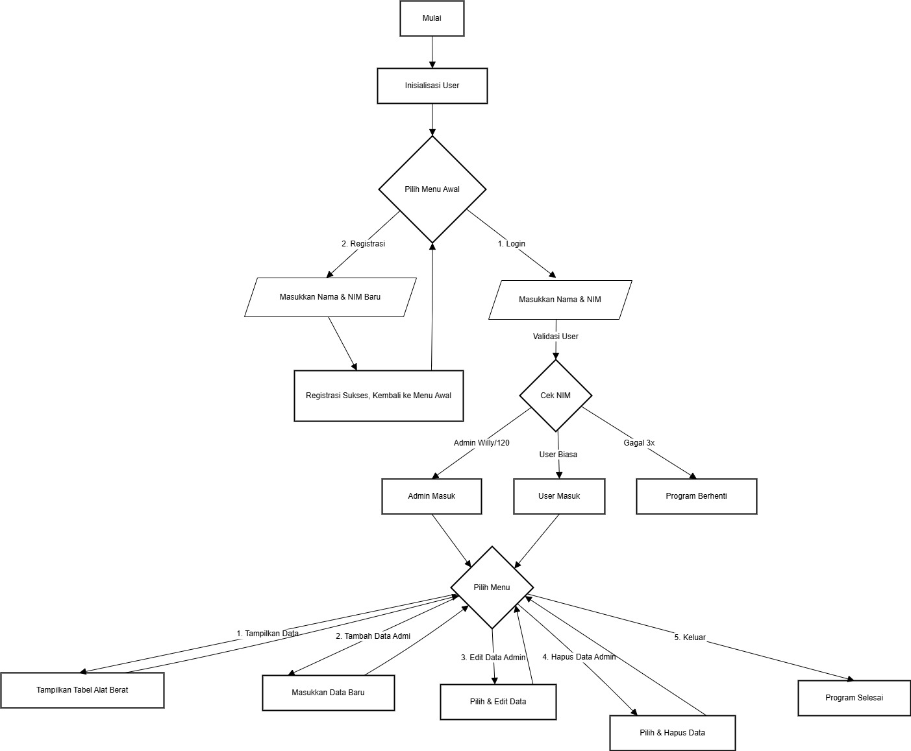

**2. Analisis Program**

**2.1 Deskripsi Singkat Program**

Flowchart yang Anda unggah menggambarkan alur program CRUD daftar alat berat tambang dalam C++. Berikut penjelasannya:

1. Mulai Program

* Program dimulai dengan inisialisasi user, yaitu proses persiapan awal sebelum pengguna dapat berinteraksi.

2. Pilih Menu Awal

* Pengguna diberikan pilihan:
  1. Login
  2. Registrasi

3. Registrasi

* Jika memilih registrasi, pengguna memasukkan Nama & NIM baru.
* Setelah registrasi berhasil, pengguna kembali ke menu awal.

4. Login

* Jika memilih login, pengguna memasukkan Nama & NIM.
* Program akan melakukan validasi user dengan cek NIM:
  + Jika cocok dengan admin tertentu (misal: Willyy/120) → Admin Masuk.
  + Jika bukan admin → User Masuk.
  + Jika gagal login 3 kali → Program Berhenti.

5. Menu Utama

Setelah berhasil login (baik sebagai admin atau user), program menampilkan menu utama dengan beberapa opsi:

1. Tampilkan Data → Menampilkan tabel alat berat.
2. Tambah Data Admin → Menambahkan data alat berat baru.
3. Edit Data Admin → Mengedit data alat berat yang sudah ada.
4. Hapus Data Admin → Menghapus data alat berat.
5. Keluar → Program selesai.

**2.2 Penjelasan Alur & Algoritma**

jadi bang progran yang saya akan buat cuma admin yang dapat melist dan mengubah dan sedang kan user cuma dapat melihat list yang telah di list oleh admin. Terus admin juga tidak perlu registrasi karena admin sudah langsung terdaftar dan untuk user wajib registrasi untuk dapat masuk. Dan saat admin masuk admin dapat mengubah list dari data yang telag di isi sebelum nya sedang kan user hanya dapat melihat data yang telah di siap kan oleh admin dan tidak dapat mengubah list.

* 1. **Source Code**

**a.**Batas login hanya 3 kali dan sesudah 3 kali otomatis system akan langusng terkeluar

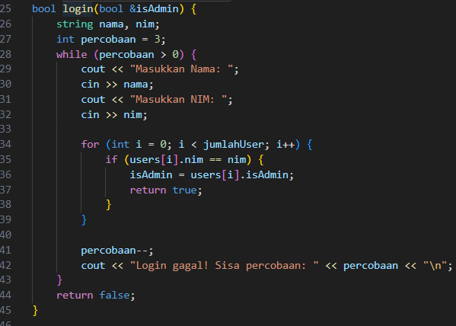

**B. bagian ubah data buat admin**

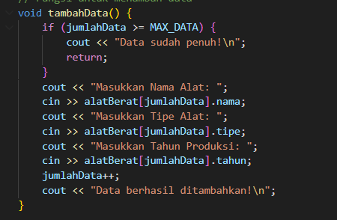

* 1. **Uji Coba dan Hasil Output**

**4.1 Uji Coba**

Saat pertama admin bias langsing memilih login dan dapat langsung mengubah atau menambah kan sesuatu pada list, sedang kan untuk user wajib registrasi dan setelah registrasi baru bisa ke menu login, admin dan user hanya diberikan 3 kali kesempatan pada saat login saat sudah 3 kali salah maka otomatis akan keluar dari sistem

**4.2 Hasil Output**

**a.**menu login

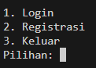

b.admin

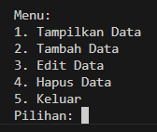

c.menu registrasi

